📚📱✨ Trường Tiểu học Kim Bài- Phân hiệu Thanh Mai - Kết nối sách công nghệ và tri thức✨📚

📚💻🌱 HỌC TẬP SUỐT ĐỜI – HỌC ĐỂ BIẾT, HỌC ĐỂ LÀM, HỌC ĐỂ SÁNG TẠO VÀ VƯƠN XA!

Hướng tới “Tuần lễ hưởng ứng học tập suốt đời năm 2026”, Trường Tiểu học Kim Bài - Phân hiệu Thanh Mai tổ chức nhiều hoạt động thiết thực, lan tỏa văn hóa đọc, khơi dậy tinh thần tự học và niềm say mê khám phá tri thức trong học sinh.

Nhà trường triển khai “TRẠM ĐỌC – QUÉT MÃ QR” – một hoạt động kết hợp giữa văn hóa đọc và chuyển đổi số, giúp học sinh tiếp cận sách, tài liệu và học liệu bằng một cách thức hiện đại, thuận tiện và gần gũi.

📱✨ Mỗi mã QR – một cánh cửa tri thức.
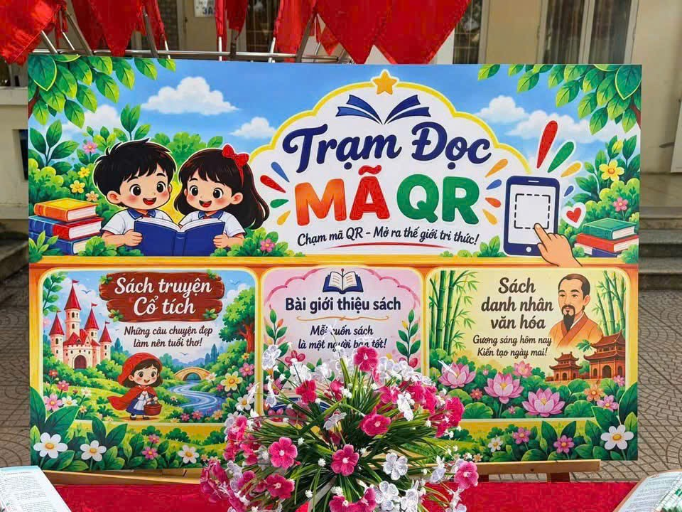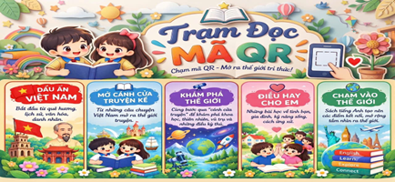

💻 Trạm đọc – Quét mã QR không thay thế sách giấy mà mở rộng không gian đọc, kết nối sách – công nghệ – người học, góp phần xây dựng môi trường học tập hiện đại và thúc đẩy tinh thần học tập
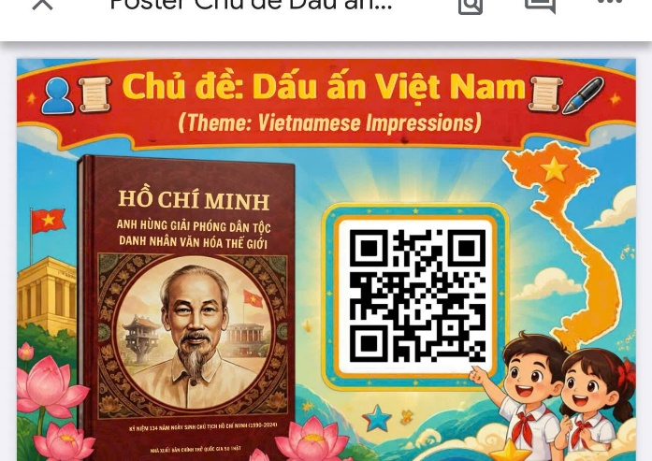
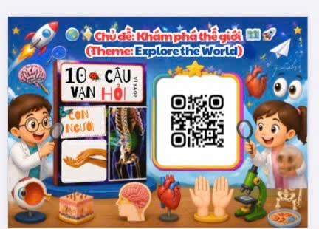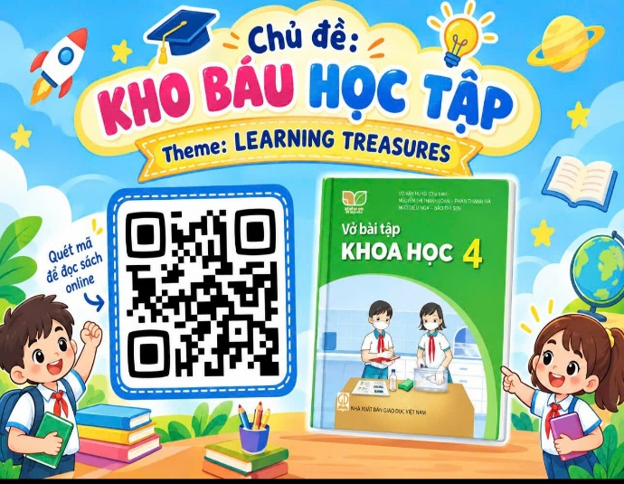
💻🤖 Đặc biệt, trong thời đại chuyển đổi số, việc đọc sách và tự học cũng được mở rộng với sự hỗ trợ của công nghệ số và AI. Các em học sinh được định hướng sử dụng công nghệ an toàn, có trách nhiệm và hiệu quả, để công nghệ trở thành người bạn đồng hành trên hành trình khám phá tri thức.
💙Mỗi cuốn sách mở ra một chân trời mới.
💙Mỗi giờ đọc sách gieo một hạt giống tri thức.
💙 Mỗi ngày học tập là một bước tiến gần hơn tới

